DESARROLLO WEB INTEGRAL
Actividad de Investigacion y Evaluacion - Unidad III
Investigacion e Integracion de Componentes de Software para Aplicaciones Web

Integrantes:
Sanchez Reyes Aylin Magdalena
Chavez Urbina Luis Alfonso
Grupo: IDSW31
Fecha: 15 de agosto de 2026

Introduccion
El presente reporte documenta el desarrollo de la actividad de evaluacion de la Unidad III de la materia Desarrollo Web Integral, centrada en la integracion de componentes de software para aplicaciones Web. A partir del caso de estudio de un Sistema Web de Gestion de Incidencias, se investigan los conceptos fundamentales de codificacion segura, vulnerabilidades Web, comunicacion cifrada, APIs y Web Services, autenticacion y autorizacion; posteriormente se disena una propuesta de arquitectura, API REST y modelo de seguridad; y finalmente se implementa una demostracion minima funcional que integra un backend propio, un frontend cliente y una API externa. El objetivo es demostrar de manera aplicada la capacidad de integrar componentes de software de forma segura para el intercambio de informacion entre aplicaciones Web.

Parte A. Investigacion

1. Que significa codificacion segura y por que debe considerarse desde el desarrollo de una aplicacion Web?
La codificacion segura (secure coding) es el conjunto de practicas de programacion orientadas a prevenir que el software introduzca vulnerabilidades explotables por un atacante, en lugar de intentar corregir esos fallos hasta despues de que el sistema ya esta en produccion. Incluye practicas como validar y sanitizar toda entrada del usuario, no confiar en datos que vienen del cliente, usar consultas parametrizadas, manejar errores sin exponer informacion sensible, aplicar el principio de menor privilegio y mantener actualizadas las dependencias. Debe considerarse desde el inicio del desarrollo (enfoque "security by design") porque corregir una vulnerabilidad detectada en produccion es mucho mas costoso, en tiempo y en riesgo, que prevenirla en la etapa de diseno y codificacion. En el caso del Sistema de Gestion de Incidencias, por ejemplo, si el formulario de registro de incidencias no valida ni sanitiza el texto ingresado desde el inicio, el sistema queda expuesto a ataques como XSS o inyeccion desde el primer dia que se publique.

2. Explica al menos cuatro vulnerabilidades Web comunes. Incluye como minimo SQL Injection y XSS, indicando riesgo y medida de prevencion.
SQL Injection (inyeccion SQL): ocurre cuando la entrada del usuario se concatena directamente en una consulta SQL, permitiendo que un atacante modifique la consulta para leer, alterar o eliminar datos, o incluso evadir la autenticacion. En el sistema de incidencias, si el login concatenara el correo directamente en una consulta SQL, un atacante podria iniciar sesion sin contrasena valida. Se previene usando consultas parametrizadas o un ORM, y nunca construyendo SQL con concatenacion de cadenas.
Cross-Site Scripting (XSS): permite inyectar codigo JavaScript malicioso en paginas que otros usuarios visualizan, por ejemplo dentro de la descripcion de una incidencia, lo que puede robar cookies de sesion o tokens. Se previene escapando/codificando la salida antes de insertarla en el HTML y aplicando una politica de Content Security Policy (CSP).
Cross-Site Request Forgery (CSRF): un sitio malicioso induce al navegador de un usuario autenticado a enviar una peticion no deseada (por ejemplo, cerrar una incidencia) aprovechando que el navegador envia automaticamente las cookies de sesion. Se previene con tokens anti-CSRF, cookies con atributo SameSite y verificando el origen de la peticion.
Broken Access Control / IDOR (referencia directa insegura a objetos): sucede cuando la aplicacion no verifica que el usuario tenga permiso sobre el recurso solicitado, por ejemplo si cualquier usuario autenticado pudiera consultar la incidencia de otro solo cambiando el id en la URL. Se previene verificando en el backend, en cada peticion, que el recurso pertenezca al usuario o que este tenga el rol adecuado.

3. Explica la diferencia entre HTTP y HTTPS y la funcion de SSL/TLS y los certificados digitales.
HTTP (Hypertext Transfer Protocol) transmite la informacion en texto plano, por lo que cualquier persona con acceso a la red (por ejemplo en un Wi-Fi publico) podria leer o modificar los datos en transito, incluyendo contrasenas y tokens. HTTPS es HTTP transportado sobre una capa de cifrado TLS (Transport Layer Security, sucesor de SSL), que cifra la comunicacion entre el navegador y el servidor, garantiza la integridad de los datos (evita que sean alterados en transito) y autentica la identidad del servidor mediante un certificado digital. El certificado digital es emitido por una autoridad certificadora (CA) y contiene la clave publica del servidor junto con datos verificados del dominio; el navegador lo usa para confirmar que efectivamente esta hablando con el servidor legitimo y no con un atacante interceptando la conexion (ataque man-in-the-middle). Para el Sistema de Gestion de Incidencias, HTTPS es indispensable porque por esa conexion viajan credenciales de login, tokens de sesion y datos de incidencias que pueden ser sensibles.

4. Define API y Web Service. Explica las diferencias principales entre SOAP y REST.
Una API (Application Programming Interface) es un conjunto de reglas e interfaces que permite que dos programas se comuniquen entre si, exponiendo funciones o datos sin revelar la implementacion interna. Un Web Service es un tipo especifico de API que se expone a traves de la red usando protocolos estandar de Internet (HTTP, entre otros); es decir, todo Web Service es una API, pero no toda API es necesariamente un Web Service (por ejemplo, una API de una libreria local no lo es). SOAP (Simple Object Access Protocol) es un protocolo formal que estructura los mensajes en XML con un esquema rigido (envelope, header, body), suele requerir un contrato WSDL y ofrece caracteristicas avanzadas de seguridad y transacciones, por lo que es comun en sistemas bancarios o empresariales. REST (Representational State Transfer) es un estilo arquitectonico, no un protocolo, que aprovecha directamente los metodos HTTP (GET, POST, PUT, DELETE) sobre recursos identificados por URLs, normalmente intercambiando JSON; es mas ligero, sin estado (stateless) y mas sencillo de consumir desde un frontend Web o movil. Por su simplicidad y menor peso, el Sistema de Gestion de Incidencias usa una API REST propia para comunicar el frontend con el backend.

5. Describe los metodos HTTP GET, POST, PUT/PATCH y DELETE e indica un ejemplo de uso para cada uno.
GET solicita/lee un recurso sin modificarlo (es seguro e idempotente); en el sistema se usa en GET /api/incidents para listar las incidencias del usuario. POST crea un nuevo recurso o ejecuta una accion que cambia el estado del servidor; se usa en POST /api/incidents para registrar una incidencia nueva o en POST /api/auth/login para iniciar sesion. PUT/PATCH actualizan un recurso existente: PUT normalmente reemplaza el recurso completo y PATCH aplica una modificacion parcial; en el sistema se usa PUT /api/incidents/:id para que un administrador cambie el estado o la prioridad de una incidencia ya creada. DELETE elimina un recurso; se usa en DELETE /api/incidents/:id para que un administrador cierre/elimine definitivamente una incidencia. Usar el metodo HTTP correcto para cada operacion (en vez de hacer todo con GET o POST) hace la API predecible, permite aprovechar cacheo e idempotencia y facilita aplicar reglas de seguridad distintas segun la accion que se realiza.

6. Explica la diferencia entre autenticacion y autorizacion.
La autenticacion responde a la pregunta "quien eres?": es el proceso de verificar la identidad de un usuario, normalmente mediante credenciales (correo y contrasena, token, biometria, etc.). La autorizacion responde a la pregunta "que puedes hacer?": una vez que el usuario ya fue autenticado, determina a que recursos o acciones tiene permiso de acceder segun su rol o sus permisos. En el Sistema de Gestion de Incidencias, la autenticacion ocurre en el login, donde el backend verifica el correo y la contrasena y entrega un token JWT; la autorizacion ocurre despues, en cada peticion protegida, cuando el backend revisa el rol contenido en ese token para decidir, por ejemplo, si el usuario puede unicamente ver sus propias incidencias o si, por ser administrador, puede tambien actualizar y cerrar cualquier incidencia. Un fallo comun es confundir ambos conceptos: verificar solo que el usuario este autenticado (tenga un token valido) sin revisar tambien si esta autorizado para esa accion especifica, lo que deriva en vulnerabilidades de control de acceso.

7. Investiga como funciona JWT. Describe de manera general sus tres partes y su uso en una aplicacion Web.
JWT (JSON Web Token) es un estandar para representar de forma compacta y autocontenida la identidad de un usuario y sus permisos, de manera que el servidor no necesita guardar el estado de la sesion en memoria o base de datos (autenticacion sin estado). Un JWT esta formado por tres partes separadas por puntos y codificadas en Base64Url: el Header, que indica el algoritmo de firma usado (por ejemplo HS256); el Payload, que contiene los "claims" o datos del usuario (id, nombre, rol, fecha de expiracion, etc.), datos que son legibles por cualquiera pero no deben incluir informacion secreta; y la Signature, una firma criptografica generada con una clave secreta del servidor que permite verificar que el token no fue alterado. En una aplicacion Web, el flujo tipico es: el usuario inicia sesion, el backend genera y devuelve un JWT firmado; el frontend lo guarda (en el caso de esta demo, en localStorage) y lo envia en el encabezado Authorization: Bearer <token> en cada peticion protegida; el backend valida la firma y la expiracion antes de procesar la solicitud, exactamente como se implemento en el middleware requireAuth del Sistema de Gestion de Incidencias.

8. Que es OAuth y en que escenario seria conveniente utilizarlo?
OAuth (actualmente en su version 2.0) es un protocolo de autorizacion, no de autenticacion en si mismo, que permite que una aplicacion obtenga acceso limitado a los recursos de un usuario en otro servicio, sin que el usuario tenga que compartir su contrasena directamente con esa aplicacion. Funciona mediante tokens de acceso emitidos por un servidor de autorizacion despues de que el usuario da su consentimiento (por ejemplo, "permitir que esta app acceda a mi cuenta de Google"). Seria conveniente utilizarlo en el Sistema de Gestion de Incidencias si, por ejemplo, se quisiera ofrecer "iniciar sesion con Google" o "iniciar sesion con Microsoft" para los usuarios de la empresa, delegando la verificacion de identidad a un proveedor externo confiable en lugar de manejar contrasenas propias; tambien seria util si el sistema necesitara conectarse a una API externa que requiere autorizacion del usuario, como acceder a su calendario para agendar una visita tecnica. Para el alcance actual del caso de estudio, con usuarios internos de la empresa, basta con autenticacion propia mediante JWT, pero OAuth seria la opcion natural si se integrara con identidades externas.

9. Explica que son CORS, rate limiting y headers de seguridad y que riesgo ayudan a reducir.
CORS (Cross-Origin Resource Sharing) es un mecanismo del navegador que restringe, por defecto, que una pagina Web haga peticiones a un dominio distinto del que la sirvio; el servidor debe declarar explicitamente, mediante encabezados como Access-Control-Allow-Origin, que origenes tiene permitido consumir su API. Ayuda a reducir el riesgo de que un sitio malicioso, cargado en el navegador de un usuario, haga peticiones no autorizadas a la API del sistema aprovechando la sesion activa del usuario. Rate limiting es la limitacion del numero de peticiones que un cliente puede hacer en un periodo de tiempo; reduce el riesgo de ataques de fuerza bruta contra el login, de abuso/scraping de la API y de ataques de denegacion de servicio (DoS) a nivel de aplicacion. Los headers de seguridad son encabezados HTTP de respuesta que instruyen al navegador a aplicar protecciones adicionales, por ejemplo Content-Security-Policy (reduce el impacto de XSS al restringir que scripts pueden ejecutarse), Strict-Transport-Security (fuerza el uso de HTTPS) o X-Content-Type-Options: nosniff (evita que el navegador interprete un archivo como un tipo distinto al declarado). En conjunto, estas tres medidas reducen superficie de ataque en la capa de comunicacion entre el frontend y la API del Sistema de Gestion de Incidencias.

10. Describe que medidas deben aplicarse para validar y sanitizar informacion recibida desde formularios o APIs.
La validacion consiste en verificar que los datos recibidos cumplan el formato, tipo, longitud y reglas de negocio esperadas antes de procesarlos, por ejemplo confirmar que el titulo de una incidencia tenga al menos 5 caracteres o que el correo tenga formato valido, rechazando la peticion con un error 400 si no se cumple. La sanitizacion consiste en limpiar o transformar la entrada para eliminar o neutralizar contenido potencialmente peligroso, por ejemplo recortar espacios, limitar la longitud maxima o escapar caracteres especiales antes de guardarlos o mostrarlos. Las medidas recomendadas incluyen: validar siempre en el servidor (nunca confiar unicamente en la validacion del lado del cliente, que solo mejora la experiencia de usuario pero puede evadirse facilmente), usar listas blancas de valores permitidos cuando sea posible (por ejemplo, que el estado de una incidencia solo pueda ser "abierta", "en_proceso" o "cerrada"), limitar la longitud de los campos de texto, usar consultas parametrizadas o un ORM para evitar inyeccion, y codificar/escapar la salida antes de insertarla en HTML para evitar XSS. En el backend del Sistema de Gestion de Incidencias, esto se implemento en el middleware validateIncident y validateLogin, que revisan tipo, longitud minima y formato antes de permitir que la peticion continue hacia la logica de negocio.

Parte B. Analisis y diseno de la solucion

1. Diagrama de arquitectura
La arquitectura propuesta (ver diagrama) sigue un modelo cliente-servidor de tres capas mas una integracion externa. El Usuario/Navegador interactua unicamente con el Frontend (HTML/CSS/JS), que nunca accede directamente a la base de datos ni contiene logica de negocio sensible: solo consume la API REST propia del Backend usando fetch y JSON, enviando el token JWT en el encabezado Authorization en cada peticion protegida. El Backend (Node.js + Express) concentra la autenticacion (login, generacion y verificacion de JWT), la autorizacion por rol, la validacion de datos de entrada y la logica de negocio de las incidencias, y es el unico componente con acceso a la Base de Datos. Adicionalmente, al crear una incidencia, el Backend consulta una API externa de geolocalizacion por IP (ipwho.is) para enriquecer el registro con la ubicacion aproximada de origen, sin exponer esa llamada directamente al navegador del usuario.
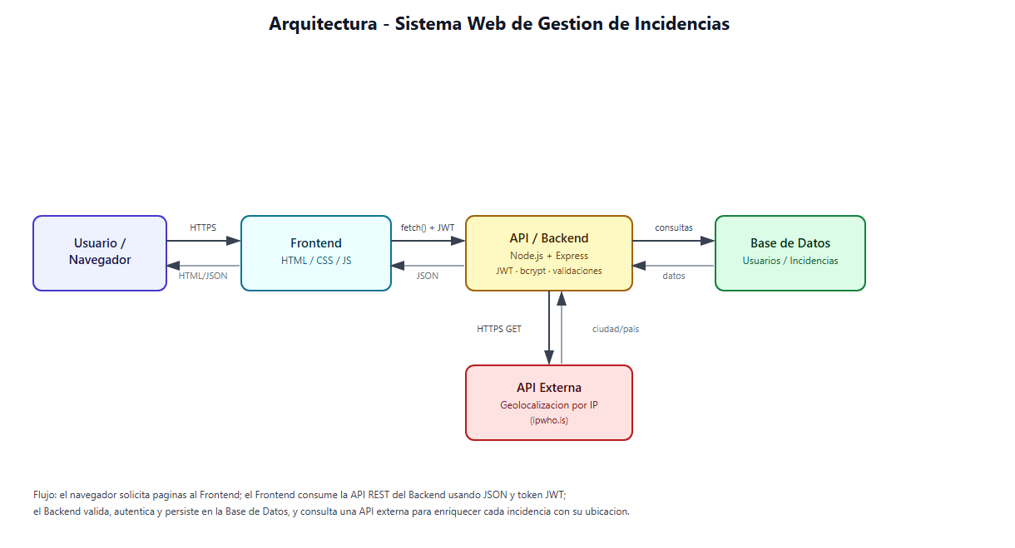
Figura 1. Arquitectura del Sistema de Gestion de Incidencias

2. Diseno de API REST
Metodo | Ruta | Proposito | Entrada | Respuesta | Auth
POST | /api/auth/login | Autenticar a un usuario y emitir un token JWT | { email, password } | 200: { token, usuario } / 401 si las credenciales son incorrectas | No
GET | /api/incidents | Listar incidencias (todas si es admin, propias si es usuario) | Ninguna (usa el token para identificar al usuario) | 200: { total, incidencias: [...] } | Si
GET | /api/incidents/:id | Consultar el detalle de una incidencia especifica | Parametro de ruta id | 200: incidencia / 403 si no es propia y no es admin / 404 si no existe | Si
POST | /api/incidents | Registrar una nueva incidencia (consulta la API externa de geolocalizacion) | { titulo, descripcion, prioridad } | 201: incidencia creada / 400 si los datos son invalidos | Si
PUT | /api/incidents/:id | Actualizar estado y/o prioridad de una incidencia | { estado, prioridad } | 200: incidencia actualizada / 400 estado invalido / 403 si no es admin | Si (solo admin)
DELETE | /api/incidents/:id | Cerrar/eliminar definitivamente una incidencia | Parametro de ruta id | 200: mensaje de confirmacion / 404 si no existe / 403 si no es admin | Si (solo admin)
GET | /api/health | Verificar que el servicio esta activo | Ninguna | 200: { status: "ok" } | No

3. Modelo de seguridad
Inicio de sesion: el usuario envia correo y contrasena por HTTPS; el backend busca al usuario y compara la contrasena con el hash almacenado usando bcrypt (nunca se guardan contrasenas en texto plano). Almacenamiento seguro de contrasenas: se usa bcrypt con salt automatico (factor de costo 10), lo que hace inviable revertir el hash y protege incluso si la base de datos fuera filtrada. Manejo de token/sesion: tras un login exitoso se emite un JWT firmado con una clave secreta del servidor y expiracion de 2 horas; el frontend lo adjunta en el encabezado Authorization: Bearer <token> en cada peticion protegida; el backend lo valida (firma y expiracion) mediante el middleware requireAuth antes de continuar. Roles y permisos: existen dos roles, "usuario" y "admin"; el rol viaja dentro del payload del JWT y el middleware requireRole revisa ese rol antes de permitir operaciones administrativas (actualizar o eliminar cualquier incidencia); un usuario normal solo puede ver y crear sus propias incidencias.

4. Proteccion de datos
Dato / recurso a proteger | Medida aplicada
Contrasenas de los usuarios | Hash con bcrypt (salt + factor de costo), nunca se almacenan ni se transmiten en texto plano fuera del formulario de login.
Token de sesion (JWT) | Firmado con clave secreta del servidor, con expiracion corta (2 horas) para reducir la ventana de uso si es robado.
Datos personales/incidencias de otros usuarios | Control de acceso en el backend: se verifica el id del creador y el rol antes de mostrar o modificar una incidencia (evita IDOR).
Comunicacion cliente-servidor | Uso de HTTPS/TLS en un entorno productivo para cifrar credenciales y datos en transito (en la demo local se documenta como requisito de despliegue).
Operaciones administrativas (actualizar/eliminar incidencias) | Middleware requireRole('admin') que bloquea la accion con 403 si el usuario autenticado no tiene el rol adecuado.

5. Manejo de errores
Codigo HTTP | Ejemplo de uso en el sistema
200 OK | GET /api/incidents devuelve la lista de incidencias del usuario
201 Created | POST /api/incidents crea correctamente una incidencia nueva
400 Bad Request | El titulo enviado tiene menos de 5 caracteres
401 Unauthorized | El token JWT no fue enviado, es invalido o expiro
403 Forbidden | Un usuario sin rol admin intenta eliminar una incidencia
404 Not Found | Se consulta una incidencia con un id que no existe
500 Internal Server Error | Error inesperado no controlado en el servidor

6. Integracion de API externa
Se selecciono la API publica ipwho.is (geolocalizacion por direccion IP). El backend la consume al momento de crear una incidencia (POST /api/incidents), obteniendo la ciudad y el pais aproximados de origen de la peticion, y guarda ese dato en el campo "ubicacion" de la incidencia. Esto aporta valor real al caso de estudio porque permite a soporte tecnico identificar rapidamente desde que sede o region se reporta cada incidencia sin que el usuario tenga que capturarlo manualmente, y puede usarse a futuro para detectar patrones (por ejemplo, muchas incidencias reportadas desde la misma sucursal). La integracion es tolerante a fallos: si la API externa no responde, la incidencia se crea de todas formas con ubicacion nula, evitando que una dependencia externa tumbe la funcionalidad principal del sistema.

7. Identificacion de riesgos
Riesgo | Vulnerabilidad asociada | Impacto | Accion preventiva
Robo de credenciales de acceso | Contrasenas debiles o transmitidas sin cifrado | Acceso no autorizado a incidencias y suplantacion de identidad | HTTPS obligatorio, hash con bcrypt, politica de contrasenas minimas
Inyeccion de codigo malicioso en descripciones | Cross-Site Scripting (XSS) por falta de sanitizacion de salida | Robo de sesion (token) de otros usuarios que visualicen la incidencia | Escapar/objetar HTML al mostrar datos, aplicar Content-Security-Policy
Acceso a incidencias de otros usuarios | Control de acceso roto / IDOR | Fuga de informacion confidencial entre usuarios o clientes | Verificar propiedad del recurso y rol en cada endpoint del backend
Fuerza bruta contra el login | Ausencia de limite de intentos (rate limiting) | Compromiso de cuentas por prueba masiva de contrasenas | Rate limiting en /api/auth/login y bloqueo temporal tras varios intentos
Elevacion de privilegios | Falta de verificacion de rol en endpoints administrativos | Un usuario normal podria cerrar o alterar incidencias ajenas | Middleware requireRole('admin') en PUT y DELETE /api/incidents/:id
Interrupcion por dependencia externa | Falla o lentitud de la API externa de geolocalizacion | Demora o error al crear incidencias si no se maneja el fallo | Llamada a la API externa envuelta en try/catch, con degradacion controlada

Parte C. Evidencia practica
Se implemento una demostracion minima funcional con backend en Node.js/Express (8 endpoints, incluyendo autenticacion con JWT, validacion de datos, control de acceso por rol y consumo de la API externa ipwho.is) y un frontend en HTML/CSS/JS que consume dichos endpoints. A continuacion se muestran capturas de la ejecucion real del sistema. El codigo fuente completo, con estructura organizada por capas (routes, middleware, data) y su README con instrucciones de ejecucion, se entrega junto a este reporte en la carpeta del proyecto.

Pantalla de inicio de sesion
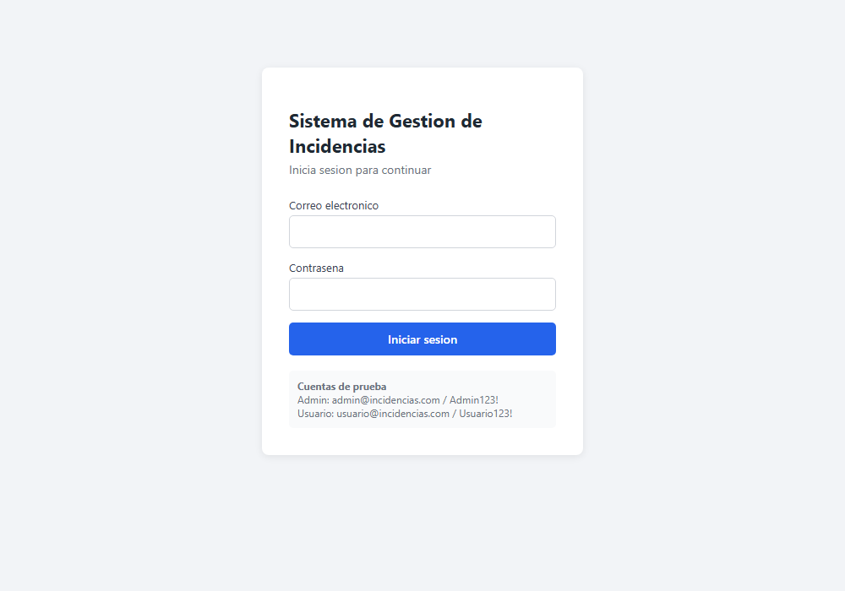
Figura 2. Login del sistema

Panel del administrador
El administrador visualiza todas las incidencias registradas y cuenta con controles para cambiar el estado y eliminar incidencias.
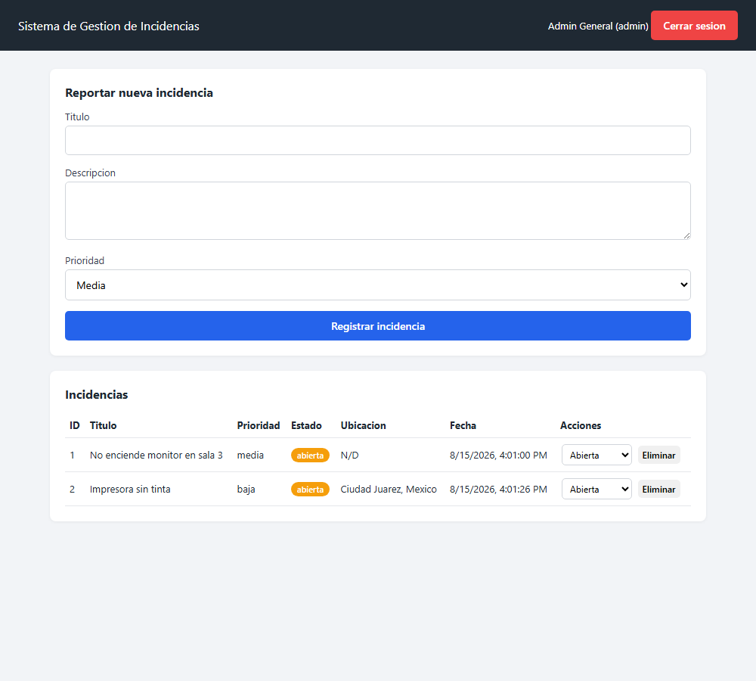
Figura 3. Panel del administrador (rol: admin)

Panel del usuario
El usuario normal solo visualiza sus propias incidencias y no cuenta con controles administrativos, lo que evidencia el control de acceso por rol implementado en el backend.
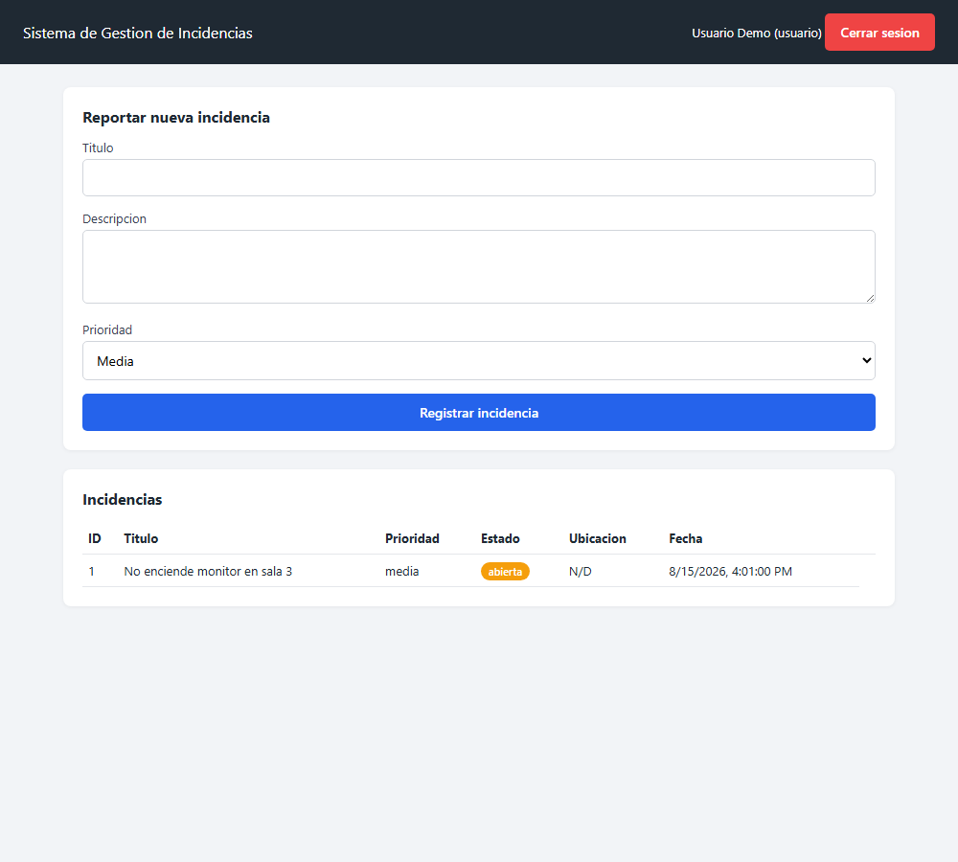
Figura 4. Panel del usuario (rol: usuario)

Manejo de errores de validacion
Al intentar registrar una incidencia con datos invalidos (titulo y descripcion demasiado cortos), la API responde con codigo 400 y un mensaje descriptivo, el cual se muestra directamente en la interfaz.
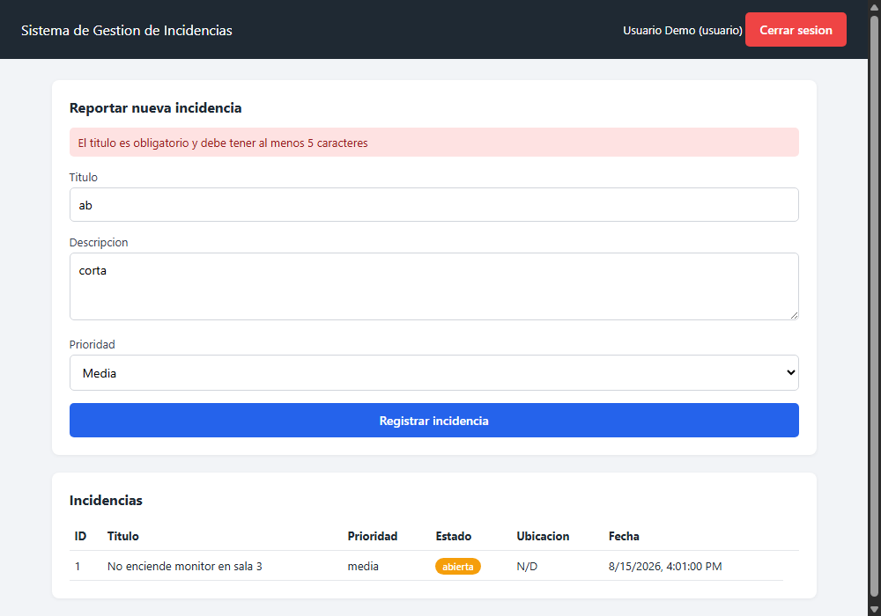
Figura 5. Error de validacion (HTTP 400) reflejado en la interfaz

Conclusiones
El desarrollo de esta actividad permitio aplicar de manera integrada los conceptos estudiados en la Unidad III: se identificaron y documentaron las principales vulnerabilidades Web (SQL Injection, XSS, CSRF y control de acceso roto) y sus medidas de prevencion; se diseno una arquitectura clara que separa frontend, backend y base de datos, comunicados mediante una API REST propia; se definio un modelo de seguridad basado en JWT, hashing de contrasenas con bcrypt y control de acceso por roles; y se implemento una demostracion funcional que integra un servicio propio (la API de incidencias) con un servicio de terceros (geolocalizacion por IP), cumpliendo con el objetivo de comprobar la integracion de componentes de software para el intercambio seguro de informacion entre aplicaciones Web. Como trabajo futuro, el sistema se beneficiaria de migrar a una base de datos relacional, agregar rate limiting real, pruebas automatizadas y despliegue bajo HTTPS con un certificado valido.

Referencias
- OWASP Foundation. OWASP Top 10:2021. https://owasp.org/Top10/
- OWASP Foundation. OWASP Cheat Sheet Series - Input Validation, XSS Prevention, REST Security. https://cheatsheetseries.owasp.org/
- Mozilla Developer Network (MDN). HTTP - Metodos de solicitud, CORS, HTTPS. https://developer.mozilla.org/es/docs/Web/HTTP
- IETF. RFC 7519 - JSON Web Token (JWT). https://datatracker.ietf.org/doc/html/rfc7519
- IETF. RFC 6749 - The OAuth 2.0 Authorization Framework. https://datatracker.ietf.org/doc/html/rfc6749
- Documentacion oficial de Express.js. https://expressjs.com/es/
- Documentacion oficial de Node.js. https://nodejs.org/es/docs
- ipwho.is - API publica de geolocalizacion por IP. https://ipwho.is

